ВОЛОГОДСКАЯ ОБЛАСТЬ
ШЕКСНИНСКИЙ МУНИЦИПАЛЬНЫЙ РАЙОН
АДМИНИСТРАЦИЯ СЕЛЬСКОГО ПОСЕЛЕНИЯ ЧУРОВСКОЕ

ПОСТАНОВЛЕНИЕ №33
От 14 июня 2023 года

О внесении изменений в постановление
администрации сельского поселения
Чуровское № 7 от 24 января 2023 года
«Об утверждении схемы размещения
гаражей, являющихся некапитальными
сооружениями, а также мест
стоянки технических или других средств
передвижения инвалидов вблизи их места
жительства на земельных участках,
находящихся в государственной и
муниципальной собственности

В соответствии с Федеральным законом от 05 апреля 2021 года N 79-ФЗ "О внесении изменений в отдельные законодательные акты Российской Федерации», Федеральным законом от 6 октября 2003 года N 131-ФЗ "Об общих принципах организации местного самоуправления в Российской Федерации" (с последующими изменениями), постановлением Правительства Вологодской области от 30 августа 2021 года N 1022 "О порядке утверждения органами местного самоуправления муниципальных образований области схемы размещения гаражей, являющихся некапитальными сооружениями, а также мест стоянки технических или других средств передвижения инвалидов вблизи их места жительства на земельных участках, находящихся в государственной и муниципальной собственности", на основании Устава сельского поселения Чуровское администрация сельского поселения Чуровское ПОСТАНОВЛЯЕТ:
- Приложение к постановлению администрации сельского поселения Чуровское № 7 от 24 января 2023 года «Об утверждении схемы размещения гаражей, являющихся некапитальными сооружениями, а также мест стоянки технических или других средств передвижения инвалидов вблизи их места жительства на земельных участках, находящихся в государственной и муниципальной собственности изложить в новой редакции.
- Настоящее постановление вступает в силу после дня его официального опубликования в газете «Чуровские вести» и подлежит размещению на официальном сайте администрации сельского поселения Чуровское в информационно -телекоммуникационной сети «Интернет».

Глава сельского поселения Чуровское Н.А.Нолев

Схема размещения

гаражей, являющихся некапитальными сооружениями, либо стоянки технических или других средств передвижения

для инвалидов вблизи их места жительства на территории сельского поселения Чуровское
N  п/п | Адрес (местоположение) некапитального гаража либо стоянки средств передвижения инвалидов | Номер кадастрового квартала или кадастровый номер земельного участка (при наличии) | Площадь, кв. м | Срок размещения объекта | Вид объекта  (некапитальный гаража либо стоянка средств передвижения инвалидов) | Графическое изображение места (мест) размещения объекта (объектов) | Примечания
1 | 2 | 3 | 4 | 5 | 6 | 7 | 8
1. | Вологодская обл, Шекснинский р-н, сельское поселение Чуровское, с. Чуровское, возле автодороги Чуровское-Малинуха, рядом с земельным участком с кад.№ 35:23:0202038:397 | кадастровый квартал 35:23:0202038 | 30 | до 15 лет | Размещение гаража, не являющего капитальным сооружением | 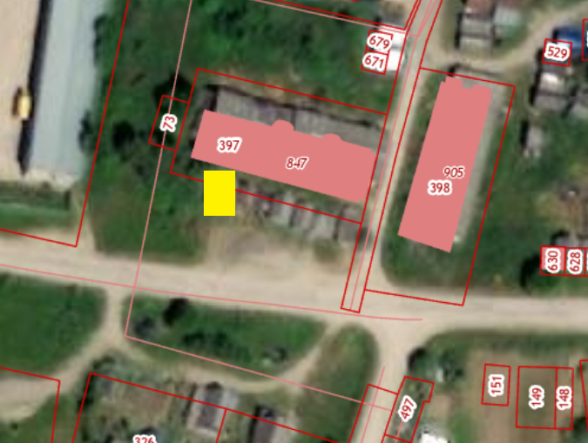
2. | Вологодская обл, Шекснинский р-н, сельское поселение Чуровское, п. Подгорный южнее земельного участка с кад. № 35:23:0202036:102 | 35:23:0202036 | 63 | До 15 лет | Размещение гаража, не являющего капитальным сооружением | 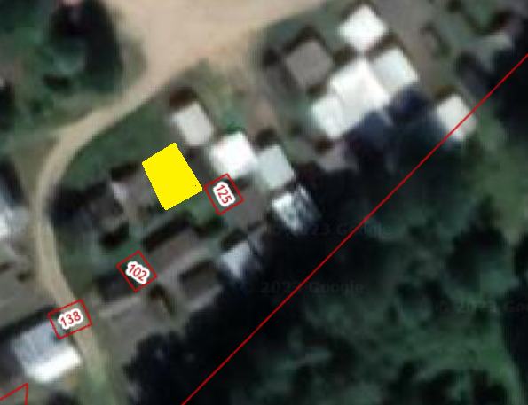
3. | Вологодская обл, Шекснинский р-н, сельское поселение Чуровское, п. Подгорный западнее земельного участка с кад. № 35:23:0202036:971 | 35:23:0202036 | 32 | До 15 лет | Размещение гаража, не являющего капитальным сооружением | 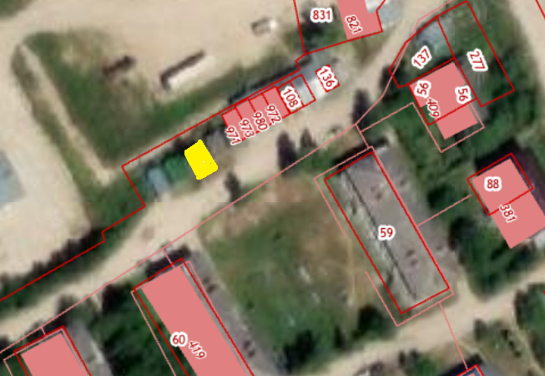
4 | Вологодская обл, Шекснинский р-н, сельское поселение Чуровское, д. Малинуха, рядом с земельным участком с кад. № 35:23:0202032:497 | 35:23:0202032 | 105 | До 15 лет | Размещение гаража, не являющего капитальным сооружением | 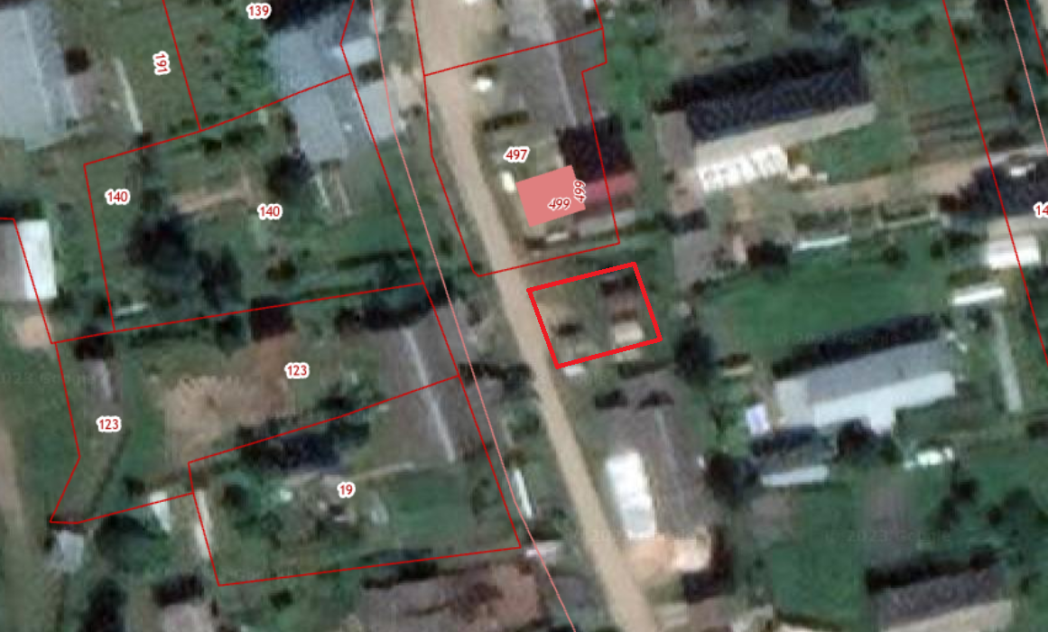
5 | Вологодская обл, Шекснинский р-н, сельское поселение Чуровское,с. Чуровское,между земельным участком с кад. № 35:23:0202038:634 и земельным участком с кад. № 35:23:0202038:637 | 35:23:0202038 | 46 | До 15 лет | Размещение гаража, не являющего капитальным сооружением | 